Calificaciones jacome:
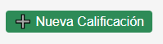
Para agregar nueva calificación:
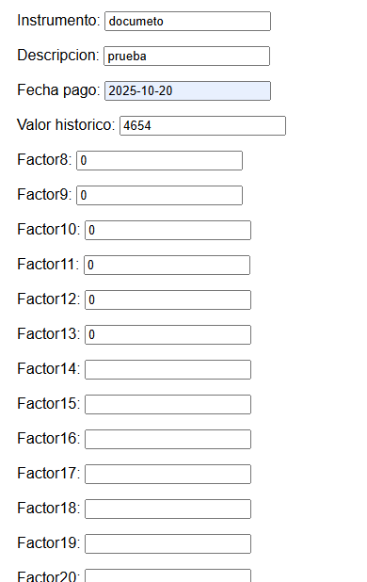
- Presionar el botón verde, que tiene un “+” y dice “Nueva Calificación”.
- Ingresar el nombre del instrumento.
- Ingresar una descripción.
- Ingresar una fecha de pago en formato YYYY-MM-DD.
- Seleccionar un valor histórico.
- Ingresar los datos de los factores correspondientes del 8 a 38 que correspondan en caso de factores que no apliquen poner 0.
- Presionar el botón azul claro que dice “Guardar”.
- En caso de querer cancelar, presionar el botón gris que dice “Cancelar”.

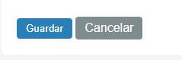

Para eliminar una calificación:
- Desplazarse hacia la derecha de la tabla a la sección de acciones y presionar el botón eliminar rojo, es el que dice “Eliminar”.
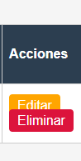
Para editar una calificación:
- Desplazarse hacia la derecha de la tabla a la sección de acciones y presionar el botón editar naranjo/amarrillo que dice “Editar”.

- Ingresar los datos que requieren ser cambiados y mantener los que no requieren cambios intactos.
- En caso de querer cancelar, presionar el botón gris que dice “Cancelar”
- Una vez terminados todos los cambios sin errores, Presionar el botón azul claro que dice “Guardar”.

